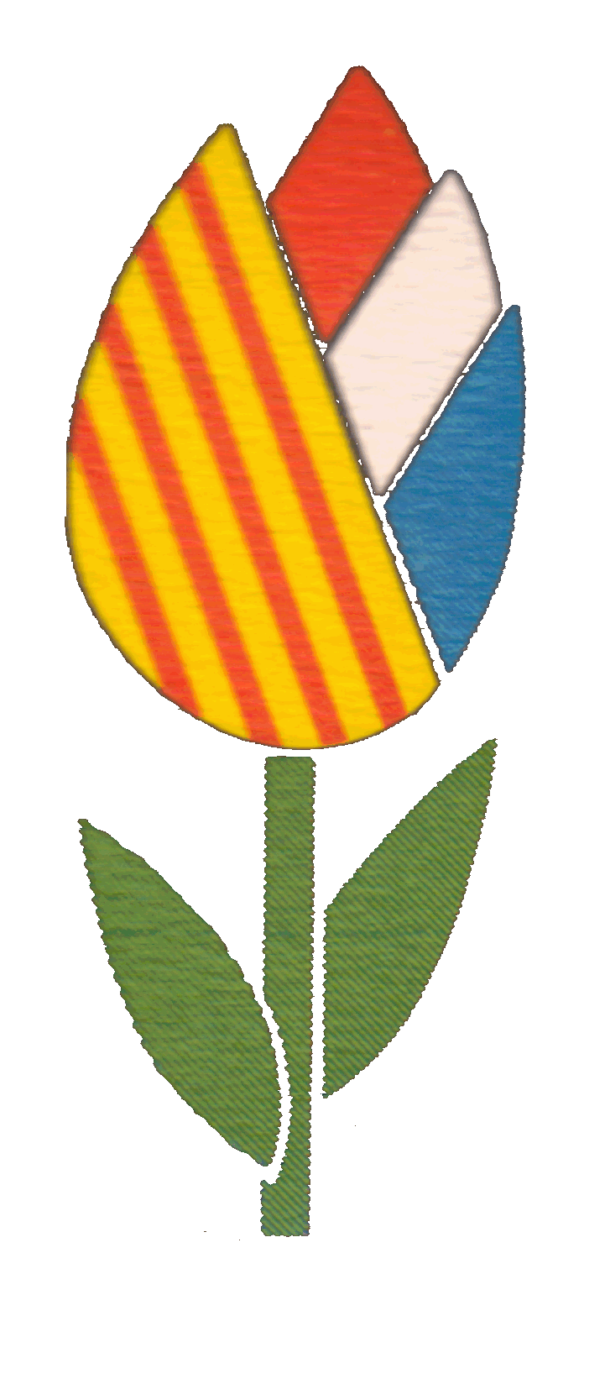

CASTANYADA 2009

24 i 25 D’OCTUBRE A ECHTERNACH

Tenim el plaer de convidar-vos a la castanyada, que enguany se celebra al bonic poble d'Echternach a Luxemburg.

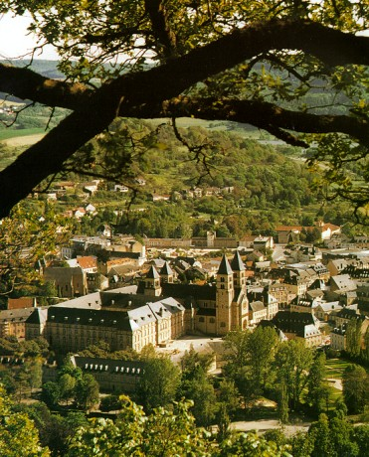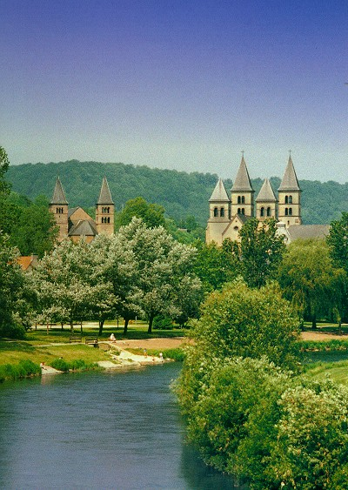

Lloc:
Echternach és una bonica població de Luxemburg, molt a prop de la frontera amb Alemanya i a uns 30 Km de Luxemburg ciutat. Aquest municipi històric va ser creat el 698 pel monjo irlandès Willibrord. Situat a l’entrada de la Petite Suisse luxemburguesa i dins del parc natural germano-luxemburguès, té un entorn únic per gaudir de la natura. (Per a més informació, consulteu www.echternach.lu)

Programa i propostes:
Dissabte: Passejada al voltant del llac, per aquells que arribeu abans de les 18h.
Sopar amb especialitats luxemburgueses.
Castanyada amb castanyes, panellets i moscatell.
Diumenge: Excursió a la “Gola del llop”. Excursió d’uns 8 Km des de l’alberg. Cal venir preparat, amb calçat i vestuari adequat. (Per a més informació sobre l’excursió, podeu consultar www.echternach.org/html/autopedestre02.htm).
Visita a peu al municipi de Echternach, pels que no vulgueu fer l’excursió de la “Gola del llop”.

Allotjament:
A l’alberg de joventut d’Echternach, just al costat del llac.

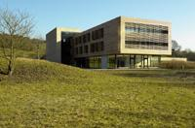

Cal portar:
- Tovalloles i efectes personals
- Roba d’abric, per si fa fred
- Calçat i vestimenta adequada per a l’excursió de la “Gola del llop”

Preu:
Únic: 30 €

Aquest preu inclou:
- Sopar del dissabte
- Nit del dissabte a l’alberg amb llençols
- Esmorzar del diumenge

Inscripcions:
Les places són limitades, per tant, afanyeu-vos a inscriure-us!

Cal que envieu un correu a: contacte@ccluxemburg.cat, indicant el nombre de persones i edat i si necessiteu transport o teniu places disponibles.

Data límit: 12 d’octubre

Com arribar:

AUBERGE DE JEUNESSE D’ECHTERNACH
Chemin vers Rodenhof
L-6479 Echternach

L’alberg està situat al Chemin vers Rodenhof, a la dreta del municipi. Un cop arribeu a Echternach, està molt ben senyalitzat, només cal seguir les indicacions de “Auberge de jeunesse”. L’alberg es troba a 15 minuts a peu del nucli urbà.

Des de Luxemburg:
Agafeu la N11, distancia 34 Km.

Des de Brussel·les:
Agafeu la A3 direcció Anvers, més tard seguiu en la mateixa autopista direcció Verviers. Continueu per la autopista A27 sempre en direcció a Verviers, passeu els viaductes de Polleur, Bellvaux, Recht, Breitfeld i Ours i entreu a Alemanya. Aquí seguiu per la A60 direcció Bitburg, continueu per la E29 direcció Masholder i preneu la sortida direcció Echternacherbrück. Continueu per la L1 i haureu arribat a Echternach, aquí seguiu les indicacions de “Auberge de jeunesse”. Distancia 240 Km.

Des d’Amsterdam:
Agafeu la A10 direcció Utrecht. Continueu per la A2 direcció Venlo, agafeu la sortida 23 en direcció High Tech Campus. A la rotonda agafeu la A2 direcció Maastricht. Allà agafeu la N2 direcció Luik, torneu a agafar la A2 direcció Luik. Un cop a Bèlgica, continueu per la A25 direcció Liège i mes tard Verviers. Continueu per la A3 i després per la A27 sempre direcció Verviers. Passeu els viaductes de Polleur, Bellvaux, Recht, Breitfeld i Ours i entreu a Alemanya. Aquí seguiu per l’A60 direcció Bitburg, continueu per la E29 direcció Masholder i preneu la sortida

direcció Echternacherbrück. Continueu per la L1 i haureu arribat a Echternach, aquí seguiu les indicacions de “Auberge de jeunesse”. Distancia 385 Km.

Des de Colònia:
Agafeu la A1 direcció Blankenheim. Agafeu la B51 direcció Dausfeld. Més tard la A60 direcció Bitburg, agafeu la sortida 6 direcció Bitburg i continueu direcció Bitburg. Continueu per la E29 direcció Masholder i preneu la sortida direcció Echternacherbrück. Continueu per la L1 i haureu arribat a Echternach, aquí seguiu les indicacions de “Auberge de jeunesse”. Distancia 155 Km.

Des d’Essen:
Agafeu la A52 direcció Düsseldorf i mes tard Colònia. Continueu per la A3 direcció Leichlingen. Continueu per la A542 direcció Langenfeld-Reusrath, més tard Leverkusen. Continueu per la A59 direcció Colònia. Continueu per la A1 direcció Euskirchen, agafeu la sortida 114 i seguiu la direcció Blankenheim. Continueu per la B51 direcció Dausfeld. Agafeu la A60 direcció Bitburg, agafeu la sortida 6 direcció Bitburg i continueu direcció Bitburg. Continueu per la E29 direcció Masholder i preneu la sortida direcció Echternacherbrück. Continueu per la L1 i haureu arribat a Echternach, aquí seguiu les indicacions de “Auberge de jeunesse”. Distancia 225 Km.

Des d’Estrasburg:
Agafeu la A4 direcció Haguenau. Continueu seguint la direcció Thionville i més tard Longwy. Continueu per la A31 direcció Yutz. Continueu per la A25 direcció Esch-sur-Alzette, més tard direcció Echternach. Continueu per la E29 i agafeu la sortida 8 direcció Echternach. Més endavant agafeu la sortida 1 direcció Echternach. Un cop a Echternach, seguiu les indicacions de “Auberge de jeunesse”. Distancia 250 Km.

